
ΕΛΛΗΝΙΚΗ ΔΗΜΟΚΡΑΤΙΑ |  | ΕΥΡΩΠΑΪΚΗ ΕΝΩΣΗ
ΝΟΜΑΡΧΙΑΚΗ ΑΥΤΟΔΙΟΙΚΗΣΗ |  | ΕΥΡΩΠΑΪΚΗ ΕΠΙΤΡΟΠΗ
ΔΡΑΜΑΣ - ΚΑΒΑΛΑΣ - ΞΑΝΘΗΣ |  | ΕΥΡΩΠΑΪΚΟ ΚΟΙΝΩΝΙΚΟ ΤΑΜΕΙΟ
ΝΟΜΑΡΧΙΑΚΟ ΔΙΑΜΕΡΙΣΜΑ ΚΑΒΑΛΑΣ
K.E.K NA NEΛΕ ΚΑΒΑΛΑΣ |  | ΚΑΒΑΛΑ 24/10/2006
ΚΩΔ. Ε.ΚΕ.ΠΙΣ. 12131234
E-mail: kek_na_nele@kav.forthnet.gr
Κ. ΠΟΙΗΤΟΥ 18 ΚΑΒΑΛΑ
Τ.Κ. 65201
ΤΗΛ. 2510 - 831126 835794
FAX. 2510 – 838634
ΠΛΗΡΟΦΟΡΙΕΣ: ΠΑΠΑΣ ΝΙΚΟΣ –ΜΟΥΛΑΣ ΝΙΚΟΣ

ΕΡΓΟ: «ΠΡΟΓΡΑΜΜΑΤΑ ΕΚΜΑΘΗΣΗΣ ΕΛΛΗΝΙΚΗΣ ΓΛΩΣΣΑΣ ΣΕ ΠΙΣΤΟΠΟΙΗΜΕΝΑ ΚΕΝΤΡΑ ΕΠΑΓΓΕΛΜΑΤΙΚΗΣ ΚΑΤΑΡΤΙΣΗΣ (ΚΕΚ) ΓΙΑ ΑΝΕΡΓΟΥΣ ΠΑΛΙΝΝΟΣΤΟΥΝΤΕΣ- ΜΕΤΑΝΑΣΤΕΣ- ΠΡΟΣΦΥΓΕΣ ΚΑΙ ΑΝΕΡΓΟΥΣ ΓΙΑ ΤΟΥΣ ΟΠΟΙΟΥΣ Η ΑΝΕΠΑΡΚΗΣ ΓΝΩΣΗ ΤΗΣ ΕΛΛΗΝΙΚΗΣ ΓΛΩΣΣΑΣ ΛΕΙΤΟΥΡΓΕΙ ΑΝΑΣΤΑΛΤΙΚΑ ΣΤΗN ΚΟΙΝΩΝΙΚΗ ΤΟΥΣ ΕΝΣΩΜΑΤΩΣΗ».

ΑΝΑΚΟΙΝΩΣΗ

Πρόγραμμα: «Εκμάθηση ελληνικής γλώσσας»
Συγχρηματοδοτούμενο κατά 75% από το Ευρωπαϊκό Κοινωνικό Ταμείο
Το Κ.Ε.Κ. Ν.Α./ Ν.Ε.Λ.Ε. Καβάλας διοργανώνει ένα πρόγραμμα με αντικείμενο: «Εκμάθηση ελληνικής γλώσσας» για ανέργους, παλιννοστούντες/ ες.
Η υλοποίηση του προγράμματος με αριθμό εγκρ. Απόφ. 176916/ 28-04-2006 του Υπουργείου Απασχόλησης & Κοινωνικής Προστασίας, αντίγραφο της οποίας σας επισυνάπτουμε, έχει εγκριθεί στο ΚΕΚ ΝΑ/ ΝΕΛΕ Καβάλας η υλοποίηση του προγράμματος προκατάρτισης «Εκμάθηση ελληνικής γλώσσας». Το πρόγραμμα θα υλοποιηθεί στο παράρτημα του ΚΕΚ στη Μουσθένη Δήμος Πιερέων και αφορά 25 ανέργους /ες παλιννοστούντες/ ες, από χώρες της πρώην ΕΣΣΔ, Αμερικής ή Αυστραλίας απόφοιτους τουλάχιστον Γυμνασίου. (Το πρόγραμμα δεν αφορά μετανάστες, πρόσφυγες)
Καλούνται οι υποψήφιοι/ ες καταρτιζόμενοι/ ες άνεργοι/ ες να εκδηλώσουν το ενδιαφέρον τους για το συγκεκριμένο πρόγραμμα δια μέσου της Τ.Υ. του Ο.Α.Ε.Δ. προσκομίζοντας τα παρακάτω δικαιολογητικά:
- Αίτηση εκδήλωσης ενδιαφέροντος έντυπη που παραλαμβάνεται από το Κ.Ε.Κ. Ν.Α. Ν.Ε.Λ.Ε. Καβάλας
- Υπόδειξη ανέργων για τη συμμετοχή τους (από ΟΑΕΔ) (τρία αντίγραφα)
- Βεβαίωση εξατομικευμένης προσέγγισης (από ΟΑΕΔ)
- Επικυρωμένο αντίγραφο της κάρτας ανεργίας
- Φωτοτυπία της Αστυνομικής ταυτότητας ή διαβατηρίου ή άδειας παραμονής
- Πρόσφατη φωτογραφία
- Επικυρωμένο αντίγραφο τίτλου σπουδών (απολυτήριο Γυμνασίου κλπ)
- Πιστοποιητικό οικογενειακής κατάστασης
Τα δικαιολογητικά θα κατατίθενται στη Γραμματεία του Κ.Ε.Κ. Ν.Α. Ν.Ε.Λ.Ε. Καβάλας, Κ. Ποιητού 18, καθημερινά από 8:00 έως 13:00 μέχρι την Δευτέρα 20/11/2006.

ΥΠΟΥΡΓΕΙΟ ΑΠΑΣΧΟΛΗΣΗΣ  & ΚΟΙΝΩΝΙΚΗΣ ΠΡΟΣΤΑΣΙΑΣ ΓΕΝΙΚΗ ΓΡΑΜΜΑΤΕΙΑ ΔΙΑΧΕΙΡΙΣΗΣ  ΚΟΙΝΟΤΙΚΩΝ & ΑΛΛΩΝ ΠΟΡΩΝ | 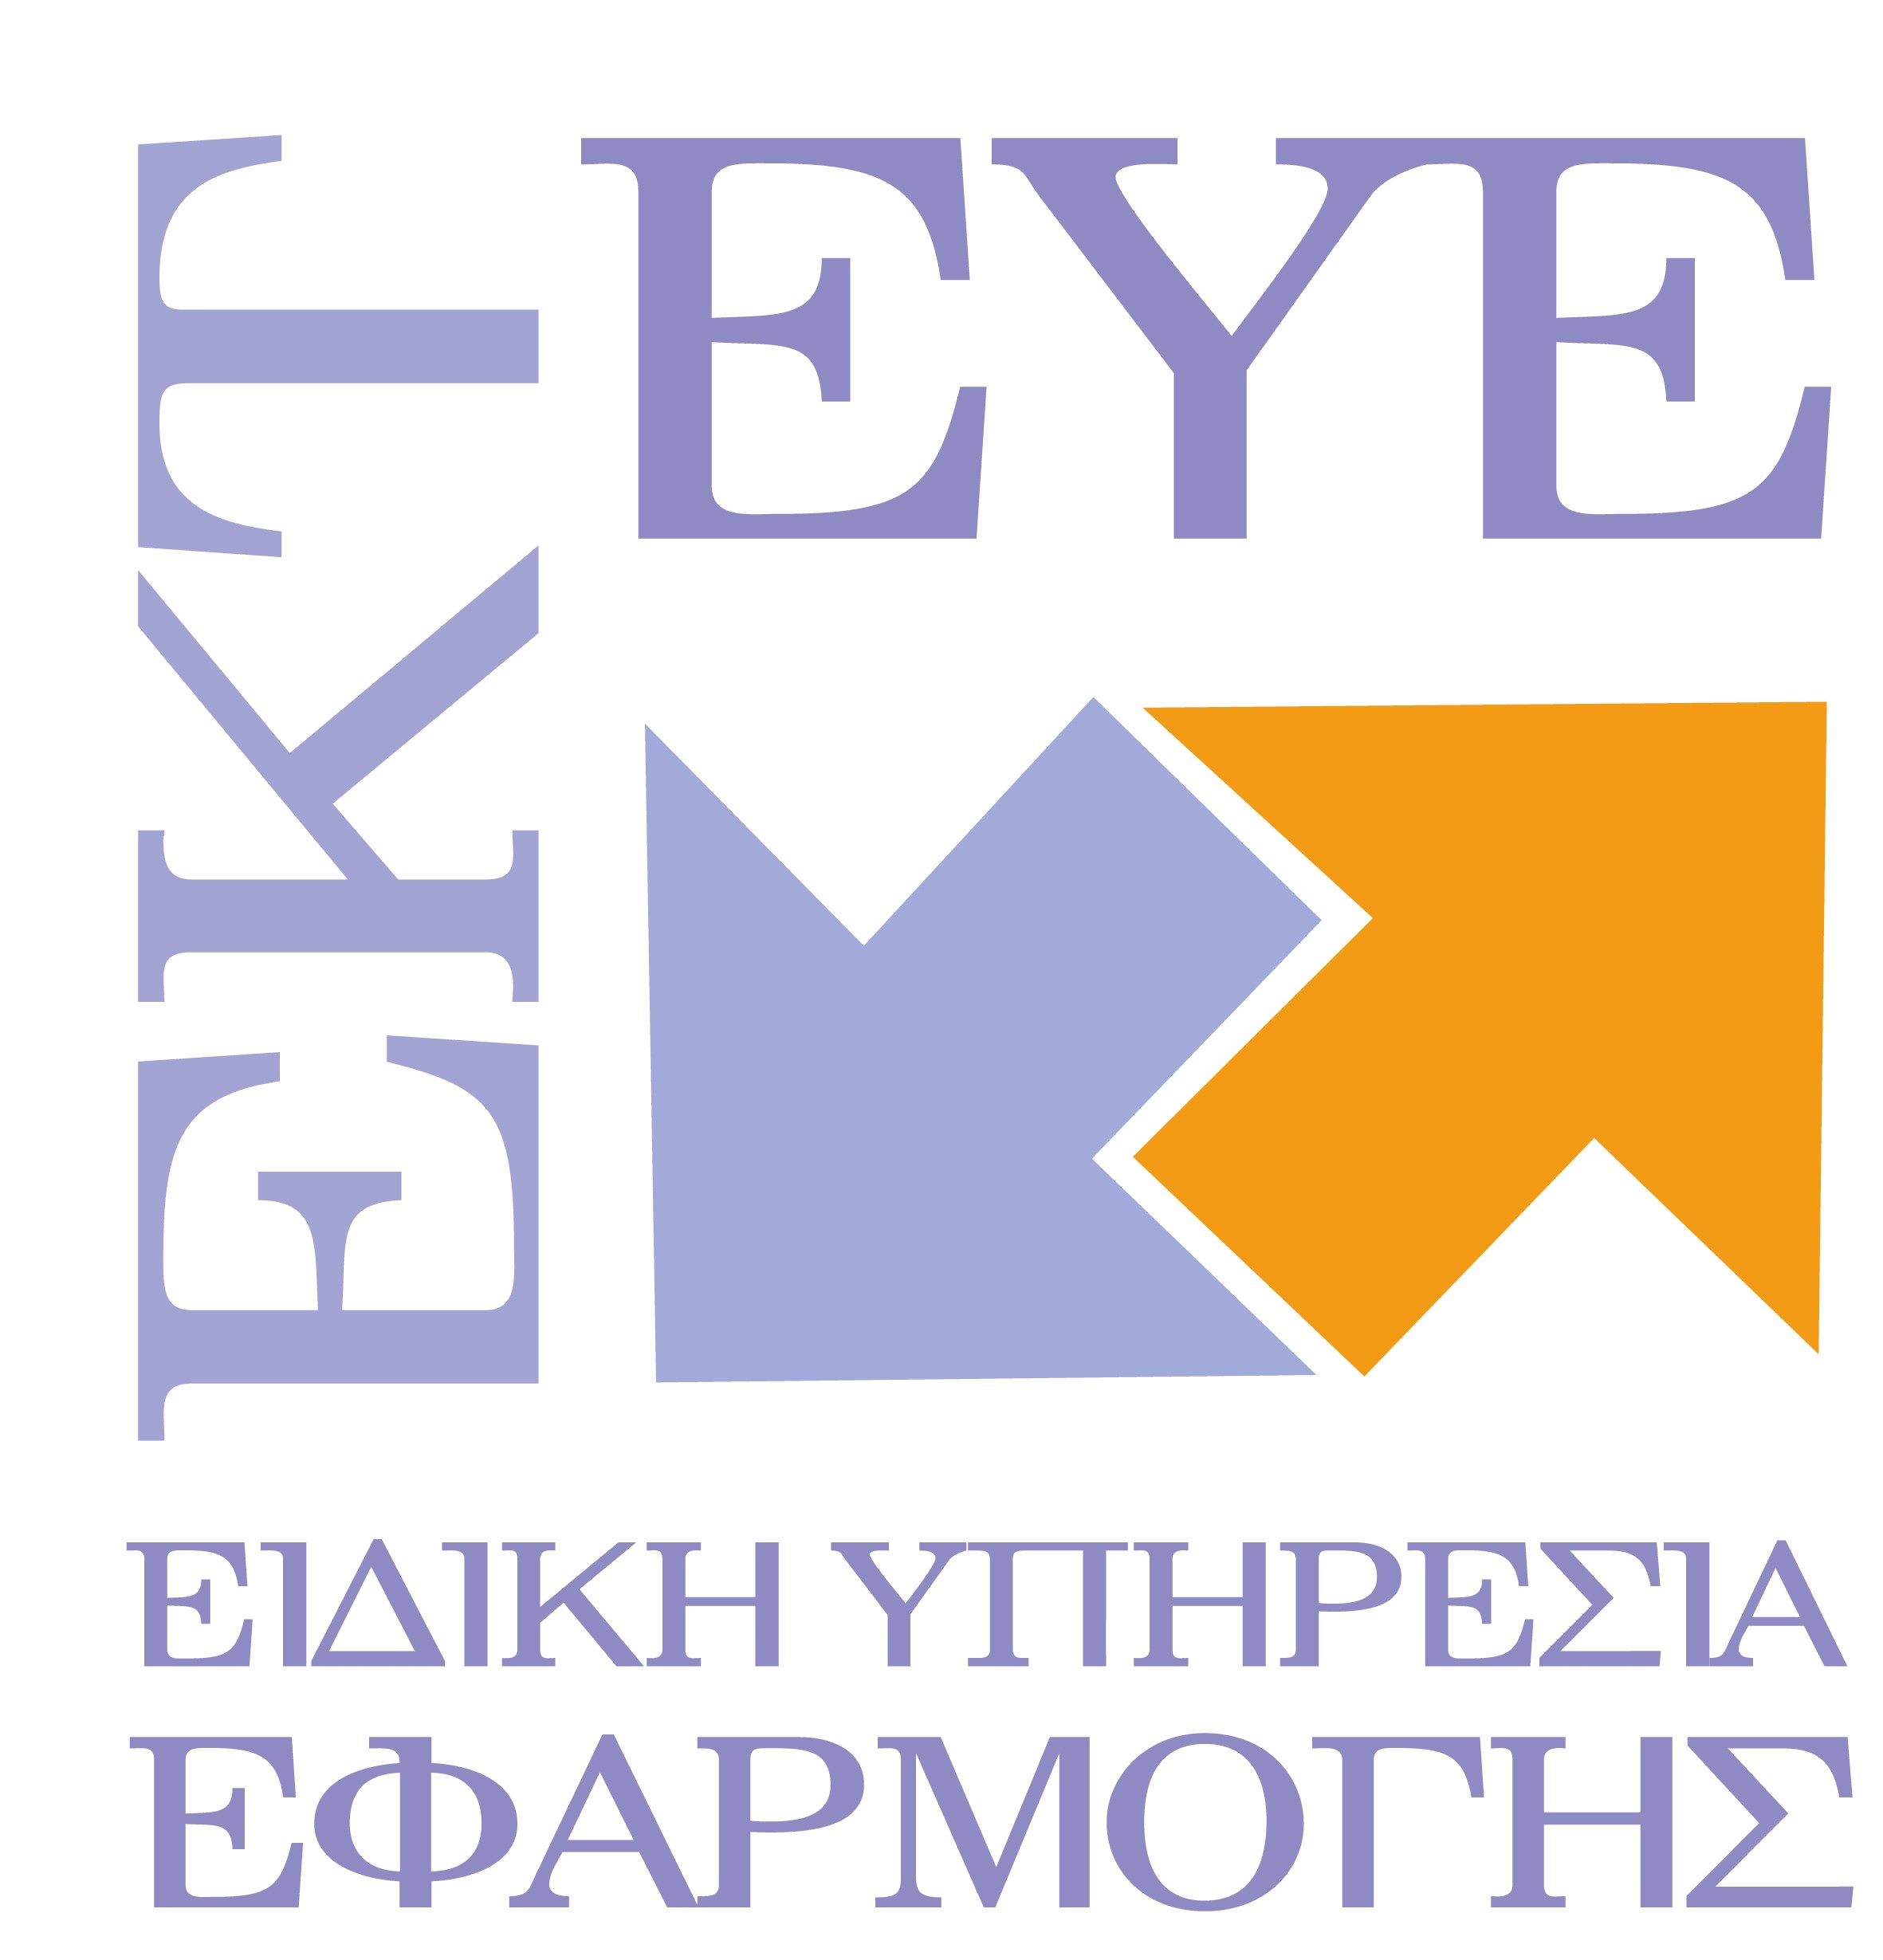 |  |   ΕΠΙΧΕΙΡΗΣΙΑΚΟ ΠΡΟΓΡΑΜΜΑ  "ΑΠΑΣΧΟΛΗΣΗ & ΕΠΑΓΓΕΛΜΑΤΙΚΗ ΚΑΤΑΡΤΙΣΗ"  Το έργο συγχρηματοδοτείται κατά 75%  από το Ε.Κ.Τ. |   ΕΥΡΩΠΑΪΚΟ  ΚΟΙΝΩΝΙΚΟ ΤΑΜΕΙΟ
 |  | Ο ΝΟΜΙΜΟΣ ΕΚΠΡΟΣΩΠΟΣ ΤΟΥ Κ.Ε.Κ.
ΤΖΩΤΖΟΣ ΚΩΝ/ΝΟΣ
Αντινομάρχης

ΑΠΟΔΕΚΤΕΣ:

- ΕΝΑ CHANNEL
- CENTER
- TV ΠΡΩΙΝΗ
- ΤΟΠΙΚΟΣ ΤΥΠΟΣ

